


Assemblée Générale

Comité départemental de cyclotourisme du Gard

Le 17 janvier 2026

Marguerittes « Mas Praden »

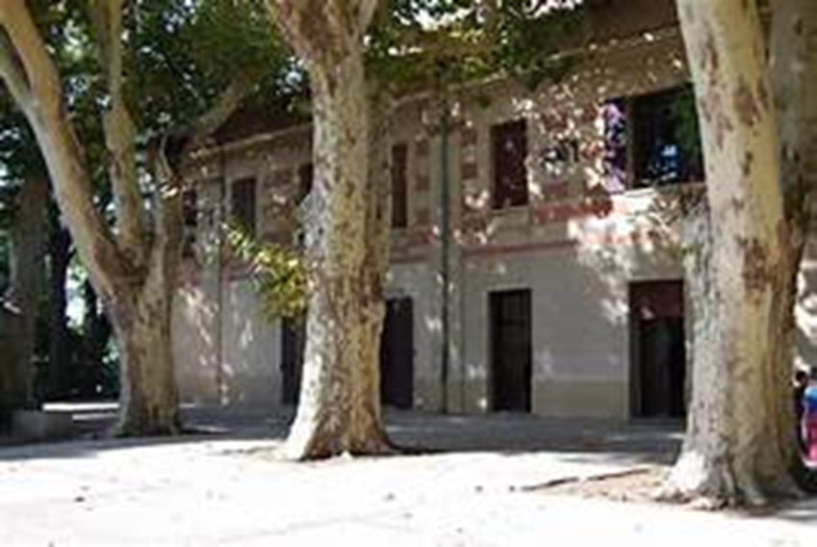





Marguerittes – son histoire

Les plus anciens indices d’occupation humaine à Marguerittes remontent à la préhistoire. La plaine marguerittoise était alors une réserve de chasse, de cueillette et de pêche en raison de la présence de marécages, de sources et de rivières.
A l’époque romaine, la plaine et une partie de la garrigue de Marguerittes furent le grenier de la ville de Nîmes, ce qui explique la présence de nombreuses « villae » dispersées sur son territoire. Ainsi, Marguerittes, petit village fortifié avec un château, des remparts et plusieurs maisons, était entouré dans la plaine de hameaux très peuplés comme Agarme, Couloures, Saint Gilles, Quart, Luc, Costabalen.
Quelques auteurs affirment que Marguerittes fut d’abord une villa désignée par le nom de « Virgelosa » qui signifie « lieu planté d’osier ». Elle aurait été créée à l’emplacement de la mairie actuelle. Marius Aurelus Fuivius, ancien Consul de Rome et grand-père de l’Empereur Antonin, construisit la villa parmi celles d’autres notables. Comme elle était la plus somptueuse, le vocable « Virgelosa » fut progressivement remplacé par celui de « Margarita » (la perle)
L’origine de Margarita est probablement liée à l’aqueduc romain qui amène les eaux de la fontaine d’Eure (Uzès) jusqu’à Nîmes par le célèbre Pont du Gard et qui traverse le territoire de Marguerittes au pied des collines. Mais, d’après les archives, il existe un autre aqueduc romain appelé « Rétrograde » qui ramenait une partie des eaux reçues par Nîmes, le surplus des termes publics et autres fontaines de Nemausus, pour alimenter une villa gallo-romaine. Cette ville, détruite par les envahisseurs, fut remplacée par le château, berceau de seigneurs jusqu’à la Révolution française.
Au travers des siècles, le lieu garda son nom prestigieux. Ainsi, naquit la cité de Marguerittes, qui changea plusieurs fois d’orthographe avant de prendre le nom que nous lui connaissons.

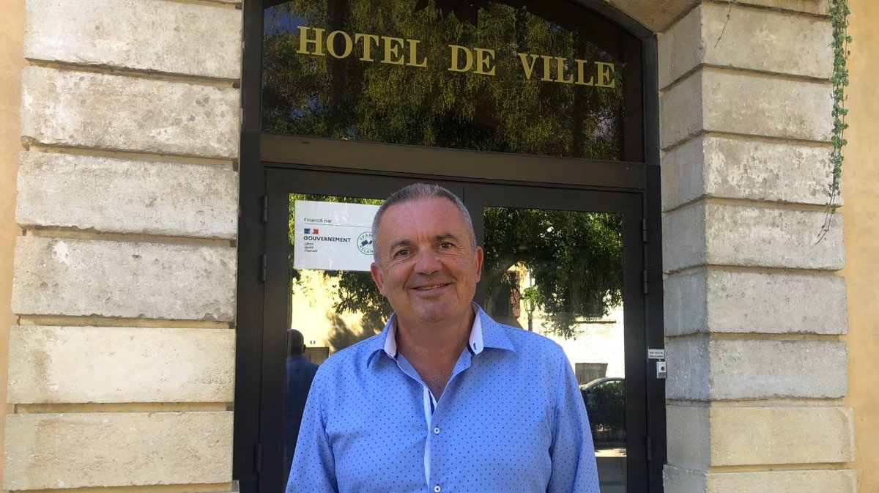

MOT DU MAIRE Mr Remy Nicolas

Mot du président du club VCM Mr florRent combe

Fondé en 1989, le Vélo Club Marguerittes compte à la fin de la saison 2025 47 licenciés.

Le plus âgé a 81 ans, le plus jeune 34 ans,

Nous comptons également 6 féminines.

Nous avons la chance de posséder des locaux, gracieusement mis à disposition par la municipalité, ce qui nous permet de nous retrouver au départ et après les sorties, mais également de tenir nos réunions et nos différentes manifestations

La pratique est essentiellement centrée sur la route, avec des niveaux variables, avec quelques pratiquants qui participent à des cyclosportives.
Nous pratiquons également le VTT de façon occasionnelle.

Le VCM prend régulièrement part aux sorties du calendrier du CODEP, ainsi qu'à la semaine Fédérale chaque année.

Côté organisations, nous organisons tous les ans un point café au début du mois de janvier.
Depuis 2019, nous avons également mis sur pied notre randonnée, organisée au début du mois de juin. Nommée «la Stéphane », nous rendons ainsi hommage à l'un de nos licenciés, Stéphane Laupies, tragiquement disparu lors d'une sortie club, à la suite d’un accident cardiaque.
Cette randonnée permet à ce moment de la saison de proposer des parcours vallonnés et sportifs, principalement au nord de Marguerittes, dans les environs d'Uzès ou de Collias notamment. La quatrième édition aura lieu le 06 juin 2026.

Le Vélo Club Marguerittes est également présent en qualité de bénévoles sur les manifestations organisées par la commune : arrivée d'étape de l'Etoile de Bessèges, Foulées Marguerittoises. Avec principalement des fonctions de signaleurs ou d'accompagnant des courses, en ouvreur ou en « voiture balai »

Fort de cette vitalité, le VCM recrute régulièrement de nouveaux adhérents, séduits par l'esprit de camaraderie et de convivialité qui fait l'ADN de ce club depuis bientôt 40 ans

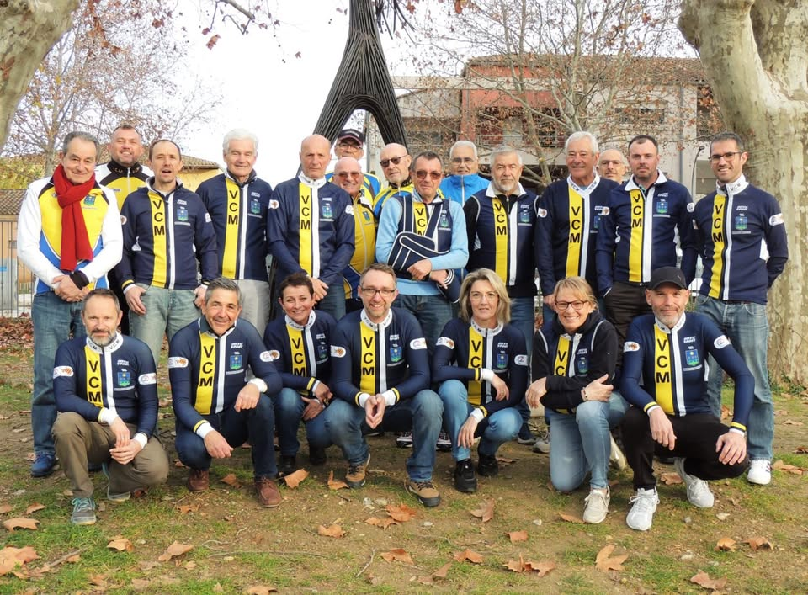



codep 30

Mot du PRESIDENT, Daniel HIERNAUX

Monsieur le Maire, Monsieur le responsable de l’office municipal des sports, Mesdames et Messieurs Elue Fédéral, Elu du comité régional, membres du bureau, Mesdames et Messieurs Président des clubs du Gard et adhérents et adhérentes

Je tiens à remercier M. le Maire de Marguerittes et le bureau directeur du vélo club marguerittes de nous recevoir au sein de la commune et de pouvoir bénéficier des infra structures.
Toutefois, je dois préciser que je connais la commune et les services de la commune pour avoir exercer quelques temps la fonction de président au sein du club et y avoir créer une école de vélo. Malheureusement, les contraintes diverses n’ont pas permis à cette structure de perdurer.

La fédération constate également une perte de licencié es mais aussi des jeunes pour diverses raisons ( scolaire – déménagement – professionnel etc… ). Au niveau du comité régional, la tendance reste stable avec plus de 11.000 licencié es et au niveau du Gard, nous en sommes à 900 licencié es représentant une perte de 40 licencié es sur une année.
Il n’existe qu’une seule école de vélo située à ST HILAIRE DE BRETHMAS avec une quarantaine d’enfants âgés de 8 à 18 ans avec certains d’entre eux présentant des handicaps. Ce club est doté de nombreuses personnes engagées pour faire vivre cette école et nous pouvons les en remercier car cela représente un investissement personnel avant pendant et après toutes les sorties VTT.

C’est pourquoi, cette année, nous avons mis en place une formation au sein du CODEP aux fins de former plusieurs licenciés sur le poste ANIMATEUR puis INITIATEUR et encore une fois, je tiens à les remercier pour leur engagement et leur disponibilité mais aussi à notre formateur LOPEZ-CUESTA José-Marie membre du CODEP 30 et responsable des formations au sein du COREG OCCITANIE.

Je félicite et encourage tous les licenciés es qui apporte au sein de chaque club, association et du CODEP 30, leur compétence, leur engagement, leur temps et leur dynamisme pour faire vivre nos clubs et leur passion pour le vélo.
Néanmoins, les gens de bonne volonté parfois peuvent s’épuiser moralement, psychologiquement voire physiquement et il est vrai que le BENEVOLAT ne peut tenir sans un soutien de l’ensemble des membres et non sur une minorité.

Comme dans chaque association ou club, nous rencontrons les mêmes soucis par un manque criant de volontaires pour des raisons diverses mais nous gardons espoir pour faire durer cette dynamique.

Un sujet me tient à cœur, l’intégration des femmes à des postes de responsabilité au sein des clubs, du CODEP mais je garde espoir que nous puissions dire : enfin un 1/3 ce qui serait une belle avancée puis la moitié, nous serions là, dans une situation idéale….

En fait, j’ai une autre préoccupation, la prise en compte des personnes présentant un handicap mais là encore, nous manquons de personne formée, de lieux non adaptés etc… Cette problématique se pose à nous et dernièrement, j’ai fait remonter les difficultés de formation à notre instance qui j’espère pourra nous trouver une solution.

Je suis très attentif à toutes les formes de violences qui pourraient subvenir au sein de nos clubs et notamment envers les femmes et les enfants. Pour l’instant, nous n’avons connaissance d’aucun fait de ce genre et je m’en réjouis. Néanmoins, je demande aux adhérents et adhérentes de ne pas garder le silence mais de dénoncer des faits de telle nature.

Sur le plan financier, nos demandes de subvention sont restées vaines mais nous avons voulu et pu engager des frais auprès de certaines structures ou animations.

Pour finir et conclure sur une note d’optimisme, le CODEP a fêté ses 50 années d’existence et nous pouvons remercier toutes les personnes présentes à l’occasion de cet événement.



SECRETAIRE vice-présidente Ghislaine Charton

Exercice 2025

L’année 2025 a commencé fort avec une Assemblée Générale Extraordinaire en février, marquée par l’élection de notre nouveau président, Daniel HIERNAUX, le 27 février. Après avoir assuré la présidence pendant 12années, j’ai pris le relai en tant que secrétaire, un rôle plus souple mais qui me permet de rester pleinement engagée.

Trois réunions Codep ont eu lieu, en mai , juillet et octobre , pour faire avancer les projets et préparer le calendrier 2026. A ce titre j’ai pris contact avec la Mairie de Vauvert pour réserver la salle du foyer communal de Gallican pour le 21 février 2026.

Le 19 octobre nous avons célébrer ensemble l’anniversaire du Codep à la « Manade du Gardon » à St Chaptes. Ce fut un moment fort, chaleureux et fédérateur, avec la présence de nombreux adhérents, anciens et nouveaux présidents.
Une belle occasion de rendre hommage à notre histoire tout en regardant vers l’avenir.

Deux réunions avec les présidents de clubs ont eu également lieu, le 8 septembre au club Cyclo Evasion à St Hilaire de Brethmas et le 22 octobre au local du club de Pouzilhac, favorisant les échanges et la coordination

Enfin, un appel à candidatures a été lancé pour renforcer notre équipe. Le Codep a besoin de toutes les bonnes volontés pour continuer à avancer

Conclusion : Cette année a été riche en rencontres, en projets et en moments partagés. Mais elle a aussi été marquée par l’absence de deux figures qui ont comptés pour l’histoire du Codep 30 : Christiane Cavard et Gérard Renouard, tous deux anciens membres investis et profondément attachés à nos valeurs. Leur mémoire reste présente dans nos actions,

Merci à chacun d’entre vous - Anciens, Nouveaux, présidents, adhérents - pour votre présence, votre énergie et votre fidélité.
Prenez soin de vous, profitez de chaque instant, que ce soit dans l’engagement associatif ou dans les petits bonheurs du quotidien.


MOT DU TRESORIER MR DOMINIQUE LECAM

L’exercice 2025 s’est principalement traduit par :
- Une grosse dépense correspondant à l’organisation du 50éme anniversaire de notre Comité
Une continuité dans le soutien des organisations jeunes
Deux refus de subventions
- Et malheureusement, faute d’une représentation active d’une féminine au sein de notre bureau, il n’y a pas eu d’organisation d’activités spécifiques dédiées aux féminines, ce que nous regrettons vivement

Pour 2026, nous nous fixons 4 principaux objectifs :

- Continuer de soutenir les actions jeunes et si possibles jeter les bases permettant la création d’une seconde école de VTT jeunes
- Continuer de rechercher pour enfin trouver parmi nos clubs une Responsable féminine
- Accentuer le développement de formations (Initiateur, Animateur, Moniteur et Dirigeant)
- Lancer un séjour inter clubs GARD
Mais tout ces projets ne peuvent déboucher et être réaliser qu’à la condition expresse que le bureau de notre Comité soit densifié par de bonnes volontés prêtes à s’engager à nos côtés.

Prévisions 2026

Prévionnel 2026
Rubriques | Crédit | Débit
Report fin d'année N-1 | 5 191,62
Secrétariat |  | 500,00
Banque |  | 150,00
Subventions | 1 500,00
Ristournes FFCT | 3 000,00
Vie du CODEP et Matériel 1 | - | 3 000,00
Séjour Clubs Gardois 4 | - | 1 500,00
Développement Féminine 2 | - | 1 500,00
Développement jeunes 3 | - | 500,00
Formation | - | 500,00
Cotisations hors FFCT |  | 85,00
TOTAUX | 9 691,62 | 7 735,00
Solde à reporter | 1 956,62
Réserve | 16 000,00
 | 3 000,00
1, Vie CODEP | 1 000,00
AG CODEP | 2 000,00
Activités CODEP
 | 1 500,00
2, Développement féminine | 1 000,00
Subvention séjour | 500,00
Formations diverses
 | 1 500,00
3,Développement jeunes | 800,00
Subvention Critérium | 400,00
Subvention séjour | 300,00
Formations diverses
4, Séjour clubs gardois 2026 | 1 500,00

CENSEUR AUX COMPTES MARIE CARMEN

COMITE Départemental du GARD
RAPPORT DU CENSEUR AUX COMPTES

Conformément à la mission qui nous a été confiée, nous avons procédé à la vérification des comptes annuels du Comité Départemental de Cyclotourisme du GARD

Suite à la présentation des états financiers et de l’activité pour l’année 2025, nous nous adressons à vous pour vous confirmer que nous avons pu effectuer nos diligences d’audit dans de bonnes conditions

Les documents mis à notre disposition zn mains propres nous ont permis d’effectuer les contrôles et vérifications en respectant les principes de diligence généralement admis.

Nous avons obtenu l’ensemble des éléments nous permettant de fonder notre opinion et d’émettre notre rapport sur les comptes annuels, que nous certifions sans réserve.

Nous remercions Dominique LE CAM, trésorier du Comité Départemental du Gard pour le travail effectué ainsi que pour son accueil et sa disponibilité.

Nous nous tenons, bien entendu à votre disposition pour toute question sur les comptes, et vous souhaitons une bonne fin d’Assemblée générale.

En foi de quoi nous avons rédigé le présent rapport.

Fait à Lézan le 12 décembre 2025

Censeur aux comptes :

Madame Marie Carmen FERRAO GONZALEZ

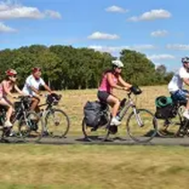

Féminines
La participation féminine reste en retrait cette année, avec peu de référentes identifiées au sein des clubs et du codep. Aucune inscription n’a été enregistrée pour le séjour en Ariège organisé par le Coreg Occitanie. Au niveau départemental, aucune sortie spécifique n’a été proposée en 2025, mais une rencontre est envisagée pour octobre 2026, autour de la manade du Gardon, projet actuellement en cours de réflexion.

Manifestations nationales 2025
La participation gardoise aux grands rassemblements nationaux et régionaux a été contrastée :
- S Européenne à Ribérac : 2 clubs gardois représentés
- S Fédérale à Orléans : 5 clubs gardois présents
- Mas de la Barque : 70 participants. Le codep envisage une valorisation spécifique de cette journée.
- Pâques en Provence à Bollène : belle mobilisation des clubs gardois
- Mai à vélo : Dans le cadre de l’opération « Mai à Vélo », une journée conviviale a été organisée grâce à la mobilisation conjointe de la ville de Marguerittes, Nîmes métropole, et du Codep 30, partenaire actif dans la coordination et la mise en œuvre des activités.

Randonnée permanente
Concernant les RP codep, aucune inscription n’a été enregistrée, de même pour Alès en Cévennes

SITE internet codep
Le site du codep a connu plusieurs piratages ces derniers mois , ce qui motive une refonte complète prévue début 2026, afin de garantir sécurité , accessibilité et meilleure visibilité des activités.

Vote
AG Coreg 12 clubs ont voté sur 24 soit environ 50% n’ont pas pris part au vote
AG fédérale 11 Clubs ont voté sur 24, soit environ 46 % n’ont pas pris part au vote fédéral



Accidentologie Daniel Hiernaux

Du 1 er janvier au 21 octobre2025, le codep a enregistré 20 déclarations d’accidents, impliquant 10 clubs du département. Ces incidents, survenus dans des contextes variés, illustrent les risques inhérents à notre pratique, qu’elle soit sur route ou en vtt.

- Les circonstances relevées incluent :

Chutes individuelles lors de reconnaissances ou randonnées, parfois dû à un automobiliste serrant un cycliste ou à une perte d’attention.

Chutes collectives, souvent liées à l’état de la chaussée, aux infrastructures (ronds-points, bordures etc…) à la présence d’animaux ou à des erreurs de trajectoire .

B) Les circonstances ont été :

Des dégâts de matériels sur les vélos, ou équipements
Des blessures corporelles allant de simples contusions à des hospitalisations.
Dans certains cas, constats établis par la police ou gendarmerie ont été nécessaires.

Ces événements rappellent l’importance de la vigilance, du respect des consignes de sécurité, et du partage de la route.
Le codep reste mobilisé pour accompagner les clubs dans la prévention de ces situations.



Le délégué sécurité Daniel Hiernaux

Le délégué sécurité occupe une fonction essentielle au sein du codep ou club. En lien direct avec le président de codep, de clubs, de Coreg et les services préfectoraux, il agit comme garant de la sécurité des pratiques cyclotouristes sur le territoire.
Véritable homme de terrain, il intervient :
- Lors des organisations cyclotouristes pour veiller à la sécurité, des vélos, et du cyclos
- Sur les aménagements cyclables, en concertation avec les collectivités
- En soutien aux clubs en cas de sinistre ou d’incident

Quelques rappels de sécurité indispensables

Pour tous les cyclotouristes, voici les équipements et comportements obligatoires ou recommandés :
- Feu rouge arrière fixe obligatoire
- 6 catadioptres réfléchissants fixes sur les rayons et les pédales
- Eclairage avant et arrière en état de fonctionnement
- Sonnette obligatoire
- Casque obligatoire ou recommandé, obligatoire pour les mineurs de moins de18 ans dans les écoles cyclos
- Gilet ou veste réfléchissante fortement conseil

Comportement à adopter

- Dépassement par les automobilistes : ils peuvent chevaucher une ligne blanche pour doubler un groupe de cyclos, à condition d’avoir la visibilité suffisante en face
- Camera interdite sur le casque
- Position sur la chaussée : le cycliste peut s’écarter jusqu’à 70cm du bord droit, voire davantage si les conditions l’exigent
- Le sas vélo, situé entre le feu tricolore et le passage piéton, est un espace réservé aux cyclistes pour leur permettre de se positionner en tête de file à un feu rouge. Il améliore leur visibilité et leur sécurité au démarrage

« La vie est précieuse et fragile- Chaque sortie vélo est une chance, alors protégeons là. »



Formation M. Lopez Cuesta José marie

Au cours de l’année 2025, 3 formations ont été organisées par le CoDep avec le concours du Coreg dans la mesure où je cumule les 2 fonctions de délégué départemental et régional à la formation : deux formations d’éducateur et une formation délégué sécurité. Par ailleurs, des licenciés membres de bureaux de clubs sont allés suivre une formation dirigeant à Montpellier organisée par le CoDep34.
Les formations d’animateur, initiateur et moniteur ont été l’objet d’une modification importante depuis septembre 2025 en raison de la mise en place de l’e-learning. Il s’agit de réduire le temps passé en présentiel dans les formations pour en réaliser une partie en auto-apprentissage sur la base de documents fournis par la fédération avec ensuite un quiz d’évaluation préalablement au stage pratique. Ainsi, la partie pratique de la formation animateur a pu être réduite à une journée et celle relative à l’initiateur à deux journées.

Journée animateur
L’animateur est le maillon de base pour l’accueil dans les clubs. Il s’agit d’expliquer aux nouveaux adhérents potentiels le fonctionnement du club, de présenter le fonctionnement de la FFVELO et de les accompagner lors des premières sorties afin qu’ils prennent une licence. La formation s’est déroulée le 27 septembre à St Hilaire de Brethmas avec la restitution du quiz, des exercices de maniabilité, de conduite de groupe et d’orientation. Les 8 participants ont tous été reçus.

Journée initiateur
Le rôle de l’initiateur est essentiel pour accompagner sur des terrains varier des groupes de jeunes dans le cadre d’écoles de vélo mais également d’adultes dans le cadre de de séjours. La formation s’est également déroulée à St Hilaire de Brethmas et environs lors des 8 et 11 novembre, avec 5 stagiaires du club Cyclo évasion. Des exercices de maniabilité et technique en terrain varié ainsi que l’organisation et le suivi d’un rando-guide ont constitué le stage pratique. Tous les stagiaires devront ensuite effectuer une mise en pratique en école de vélo pour valider leur diplôme. Ils pourront ensuite candidater au stage de moniteur qui sera organisé par le CoReg en octobre 2026 dans le Tarn.

Journée sécurité
Celle-ci a eu lieu le 29 octobre à Alès. 15 licenciés issus de 6 clubs gardois y ont participé. La formation était assurée par Denis Vitiel, responsable de la commission sécurité au niveau fédéral. Différents thèmes ont été abordés : évolution du code de la route, sécurité des sorties en groupe, aménagements routiers ou urbains. Cette formation s’adressait en priorité aux délégués sécurité des clubs. Afin de réduire le nombre d’accidents, elle apparaît nécessaire à toute personne souhaitant prendre en charge des sorties de groupe dans les clubs.

PERSPECTIVES POUR 2026
Différents types de formations pourront être proposées en fonction des besoins des licenciés et des membres des bureaux des clubs.
Le renouvellement régulier des personnes au sein des instances dirigeantes des clubs ainsi que la nécessaire remise à jour des connaissances conduit à proposer d’ici le mois d’avril une formation dirigeant. Celle-ci comprendra des éléments relatifs à la connaissance des instances fédérales, du fonctionnement du site fédéral en ligne, des écoles de vélo et conventions d’accueil, d’éléments relatifs à la sécurité, notamment pour les organisations et des explications sur les assurances qui devront être prises par les clubs en fonction de leurs activités.
Des formations délégué sécurité et animateur pourront être proposées à nouveau pour l’automne 2026. Il sera également possible d’organiser une journée sport-santé avec présence d’un médecin fédéral.

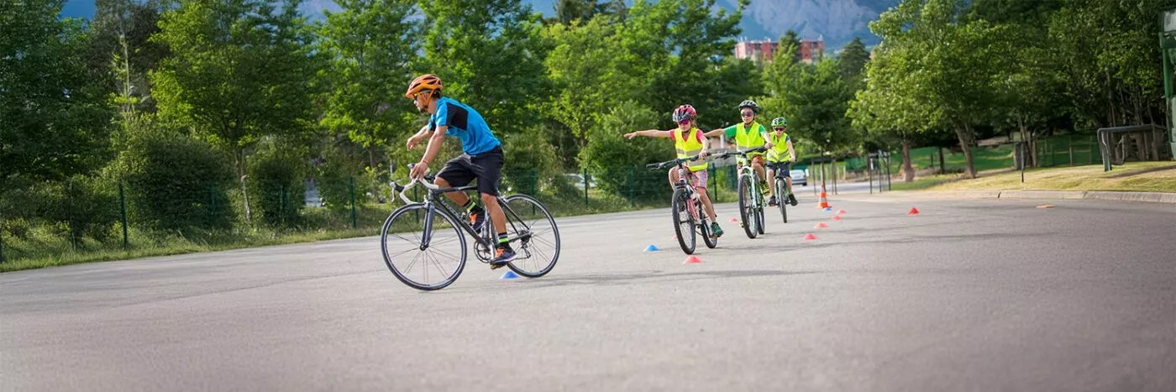

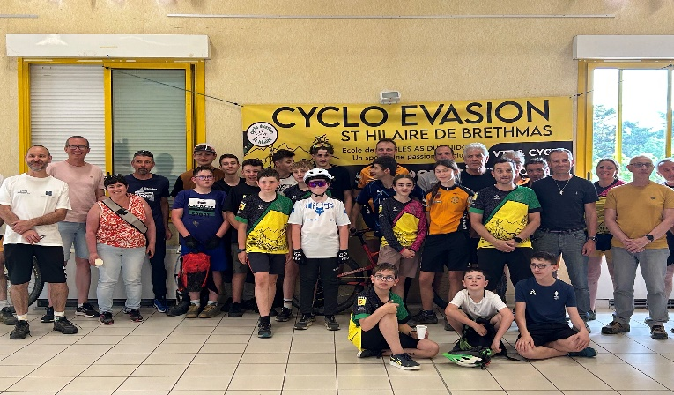
JEUNES CRITERIUM Départemental

ET NATIONAL

Le Critérium Départemental : s’est déroulé le 3 mai au sein du club organisateur cyclo Evasion St Hilaire de Brethmas, avec la participation de 10 jeunes dont une jeune fille. L’événement a été apprécié par l’ensemble des participants et a permis à chacun de s’exprimer pleinement
Merci aux encadrants initiateurs, moniteurs du club organisateur

Critérium National Nans les Pins VTT : Belle performance des vététistes aux championnats de France.

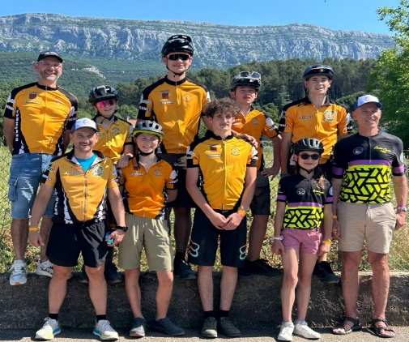
Le Week end de l’ascension, les passionnés de VTT avaient les yeux rivés sur Nans-les-Pins, dans le Var, où se déroulaient les championnats de France de VTT organisé par la fédération française du vélo. 250 jeunes issues de toutes les régions de France étaient prêtes à en découdre pour revêtir la tunique tricolore.
La région Occitanie, portée par ses 7 membres (dont 6 issus du cyclo évasion) s’est bien comportée tout au long des 4 épreuves qui ont rythmé le Week end. En effet, au niveau des performances, Manon, notre plus jeune représentante était aux cotés de Pauline du club de Montauban (82) devenue championne de France.
Erwan en junior se place dans la première moitié du tableau. Chez les cadets Mathéo et Guylem n’ont pas été récompensé de leurs efforts mais ont acquis une belle expérience.
Les 2 minimes, Hugo et Lina ont été redoutablement efficaces à vélo, ce qui a permis à Lina de signer une magnifique 3ième place dans sa catégorie (minime Fille). Au final nos jeunes ont hissé la région Occitanie à la 7ième place du classement général, toute compétition et toutes catégories confondues, montrant ainsi une cohésion et une combativité exemplaires sur le parcours exigeant de la sainte Baume. Ces résultats viennent conforter le dynamisme du VTT de st Hilaire notamment, porté par une équipe dynamique et des jeunes talents prometteurs. De quoi donner de l’élan à toute une génération de vététistes en herbe.

Prochaine rencontre nationale
- Mai challenge / Eymouthiers 16 N Aquitaine ( date à déterminer )
- Juillet Bike camp / Lac de Madine 55 Grand Est ( à confirmer)

Anniversaire codep 30 Discours GUY CAMBESSEDES 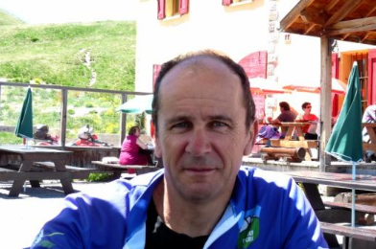
Chère Ghislaine,
Un grand merci pour ta gentille invitation aux festivités entourant le cinquantième anniversaire du Codep 30 mais malheureusement, je ne pourrais pas l’honorer, retenu par des obligations familiales à Lyon.
Mon premier contact avec cette structure remonte à l’automne 1978, lorsqu’avec quelques collègues nous nous sommes lancés dans la création du Groupe Cyclotouriste Viganais. Par la suite je me suis rendu fidèlement à toutes les réunions organisées à Nîmes, rue Raymond Marc, à cette époque il y en avait deux par an.
J’étais jeune et j’essayais d’apporter toute ma bonne volonté au point que lorsque Gustave Vidal s’est retiré de la présidence, l’assistance s’est tournée vers ma personne et m’a demandé d’accepter cette charge administrative. Heureusement, une belle équipe était à mes côtés avec notamment Janick Biron, Henri Lasbouygues et Norbert Moreno.
Janick Biron, outre ses fonctions à la Direction Départementale Jeunesse et Sport, occupait un siège au comité directeur fédéral et animait la commission fédérale « Formation des cadres ». L’ouvrage « l’école sans murs » date de cette époque où le département comptait pas mal d’écoles cyclo avec des effectifs de jeunes relativement importants.
Dans cette période faste de notre mouvement, j’ai eu le bonheur de bien connaître Gustave Vidal, le président du Groupe Montagnard Cévenol – Alès. Un sacré personnage, une figure emblématique du Cyclotourisme national. Il avait bien connu Vélocio. D’ailleurs, il avait fait sien les principes du maître.
Je me souviens de ma première décision en tant que Président. C’était la décentralisation de l’A.G. du Codep à Alès. De nos jours, cela peut prêter à sourire mais à l’époque c’était un évènement ! Et c’est ce jour-là que j’ai fait la connaissance de Paul Fabre « Eddius ». Il était membre de la commission culturelle à la Fédé et Président du Jury Charles Antonin. Là aussi un sacré personnage avec une aura hexagonale.
C’est aussi à ce moment-là que j’ai connu Denise et Jacques Beylesse, lors de la SF d’Haguenau qui œuvraient au club de Bagnols sur Cèze. J’ai incité Jacques a rejoindre le Codep puis par la suite il l’a présidé ainsi que la ligue Languedoc-Roussillon. Un couple ô combien précieux pour le Cyclotourisme régional.
Même si le temps passe inexorablement, je me remémore ce temps-là avec toutes ces personnes qui se sont engagées et travaillées pour le Codep. Je ne saurais mettre un ordre précis à leurs fonctions mais en ce jour anniversaire elles méritent d’être citées : Jean Llacer, Yvan Montagnani, Alain Diet, Kléber Pouget, Jeanine Chabrière, le Docteur Komac, Raoul Fournier, Jacques Lanoiselet … et bien sûr d’autres personnes que ma mémoire n’a pas forcément retenue mais qui ont eu aussi le mérite de consacrer du temps et l’énergie à cette noble cause qui nous est si chère ; le Cyclotourisme.
Je souhaite longue vie au Codep et une belle journée à toutes les personnes présentes à cette sympathique fête.
Bien amicalement à toi.
Guy Cambéssèdes

discours Ghislaine charton

Mesdames, Messieurs chers Amis cyclos, chers invités bonjour,

Je vous promets un discours sans crevaison, sans assistance électrique ……. Mais avec un peloton d’émotions, une échappée belle vers l’amitié, et avec toute l’énergie du cœur et du souvenir.
50 ans…Cà commence à faire quelques tours de roue NON ? Et pourtant notre codep à toujours bon pied, bon œil - et bon braquet !
Aujourd’hui, on fête un demi-siècle de passion, de balades, de pique-nique un peu trop copieux, de montées qui piquent les mollets, et de descentes qui font du bien au moral.
Mais surtout 50ans d’amitié, de bénévolat, de coups de main et de coup de cœur.
Je salue avec émotion les anciens membres qui ont tracé la route, et les nouveaux venus qui pédalent avec enthousiasme dans leur sillage
Et comment ne pas évoquer les anciens présidents qui ont tenu le guidon avec engagement et bienveillance au fil des décennies ?
Gustave Vidal, Guy Cambessedes, Bernard Daudet, Jacques Beylesse, Janick Biron, Jack Sabatier, Ghislaine Charton, Jean Llacer, Yvan Montagnani, Alain Diet, Kléber Pouget, Jeanine Chabrière, le Docteur Komac, Raoul Fournier, Jacques Lanoiselet …
Et aujourd’hui Daniel Hiernaux, notre nouveau président, absent ce jour pour cause de mobilisation en tant que réserviste de la gendarmerie. Qu’il soit ici salué pour son engagement, sur tous les terrains
Et puis il y a ceux qui ne sont plus là, mais qui pédalent toujours dans nos souvenirs. Trois compagnons de route nous ont quittés récemment. Ils ont tant donné au comité et à leur club, tant partagé avec nous.
Aujourd’hui on ne les oublie pas.
On leur dédie un clin d’œil, un silence, un sourire
Un merci tout particulier à la manade du Gardon, et à Jérôme Bertrand qui nous accueille, aujourd’hui avec une grande générosité aussi large que ses pâturages.
Merci pour cette hospitalité qui donne à notre rassemblement une saveur unique, enracinée dans la tradition et l’authenticité
Et un grand bravo à toute l’équipe d’organisation
Alors avec vous tous, et nous tous je lève mon verre ou plutôt mon bidon - à l’amitié , à la route partagée et aux 50 prochaines années.
Comme dirait un certain cyclo…. « Aie, aie mais qu’est-ce que l’on est bien ensemble »

Bonne journée à vous tous, et que la route soit belle



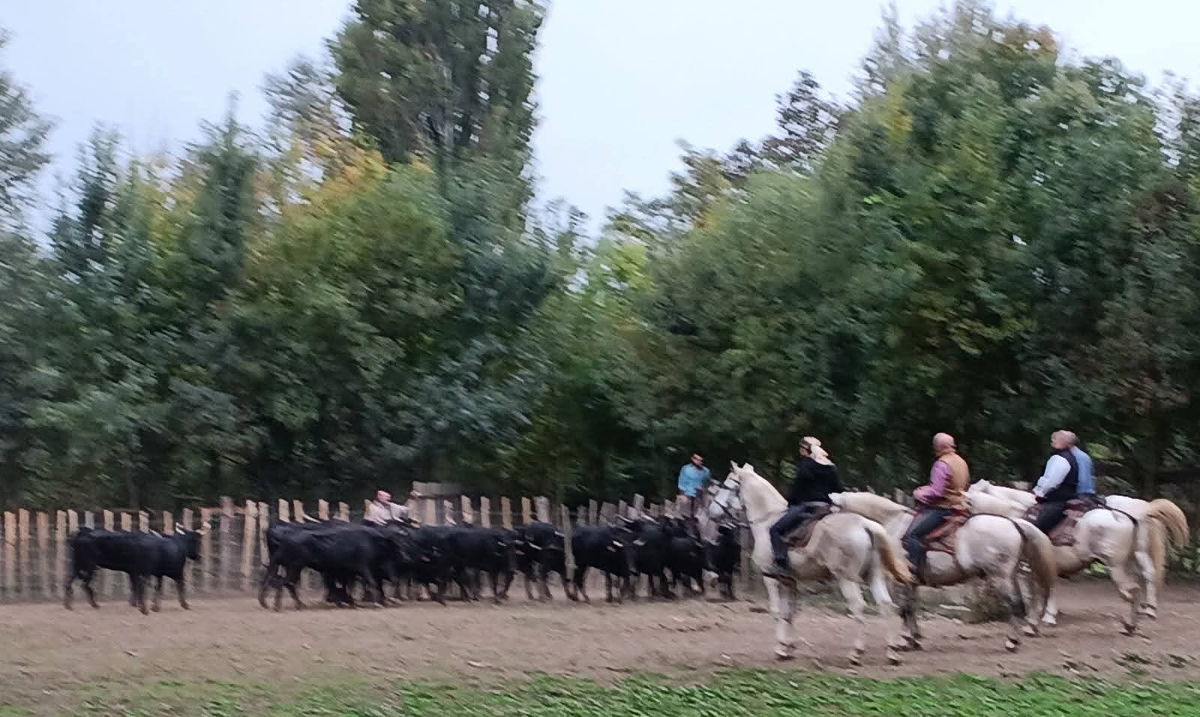

Journée anniversaire codep à la manade du gardon st Chaptes

le codep a célébré une journée anniversaire mémorable à la manade du gardon, réunissant 150 participants issus de 11 clubs, dont Calvisson, ancien club emblématique. Nous avons eu le plaisir d’accueillir Jean-Claude Martin et son épouse, anciens membres du comité dont la présence a été particulièrement apprécié.

Au programme une prestation taurine remarquable, avec cuisse de taureaux au menu et un tri de taureaux impressionnant
Hélas, le ciel n’était pas de notre côté…mais grâce à la générosité de Jerôme Bertrand, qui nous a mis à disposition un abri, l’événement a pu se poursuivre dans d’excellentes conditions

Un grand merci à Jerôme pour son écoute attentive, son service impeccable, et un menu parfaitement orchestré du début à la fin.

N’hésitez pas à le solliciter pour vos futurs événements : professionnalisme et convivialité garantis

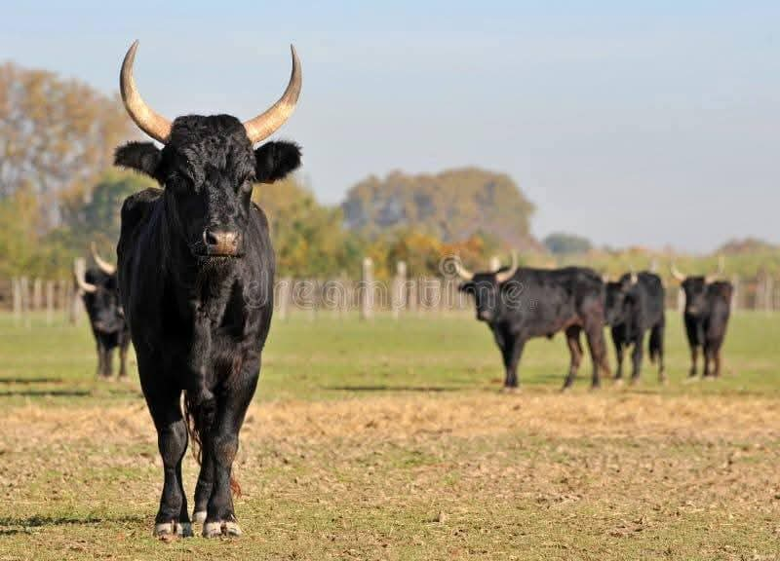

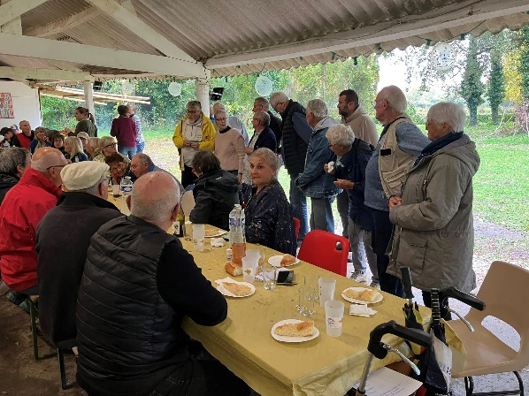

Remise de la médaille codep par notre ancien membre Jean-Claude Martin à notre hôte Jerôme Bertrand, entourés d’anciens et de nouveaux membres. Moment de transmission et de reconnaissance

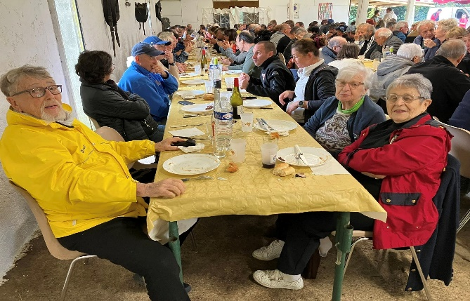
Jean Claude Martin et son épouse Bernadette, aux côtés de M- Thérèse, épouse de notre regretté Gerard Renouard disparu. Un moment fort partagé avec nos anciens membres

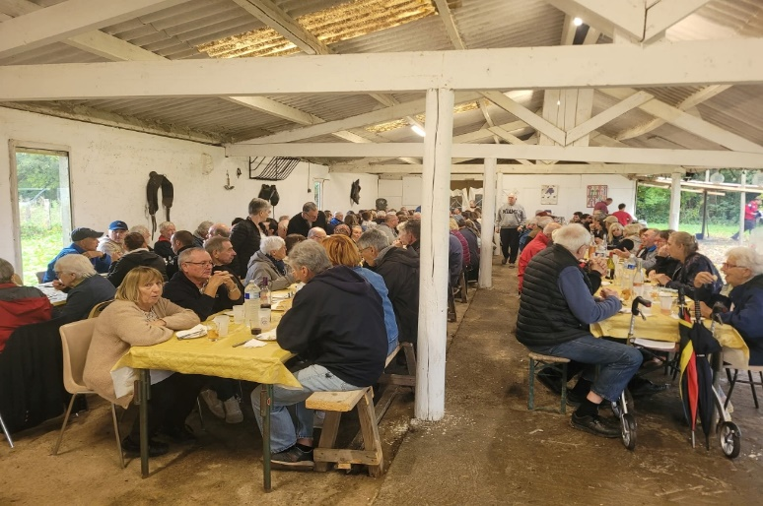

Ensemble de la salle, témoin d’un moment de partage entre générations.

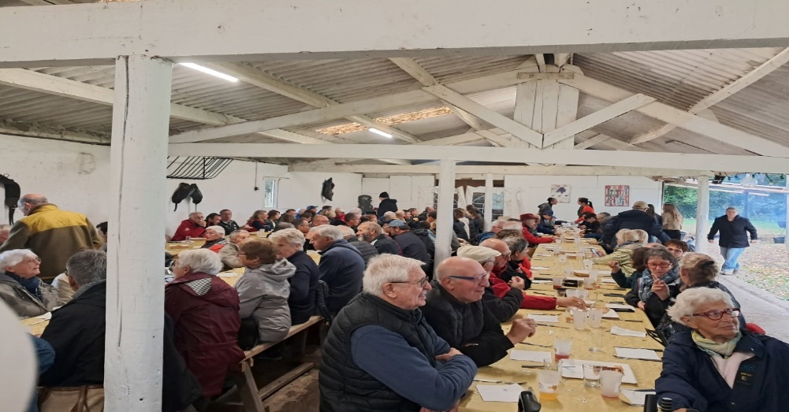

Pierrette, épouse de notre président d’honneur Marcel Bosc, se trouve en face de Daniel ancien censeur aux comptes, et Robert - tous trois issus du club historique de Calvisson. Une présence fidèle et précieuse.

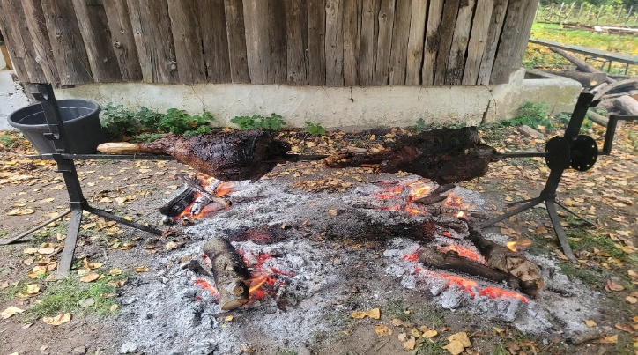

cuisse de taureau à la broche

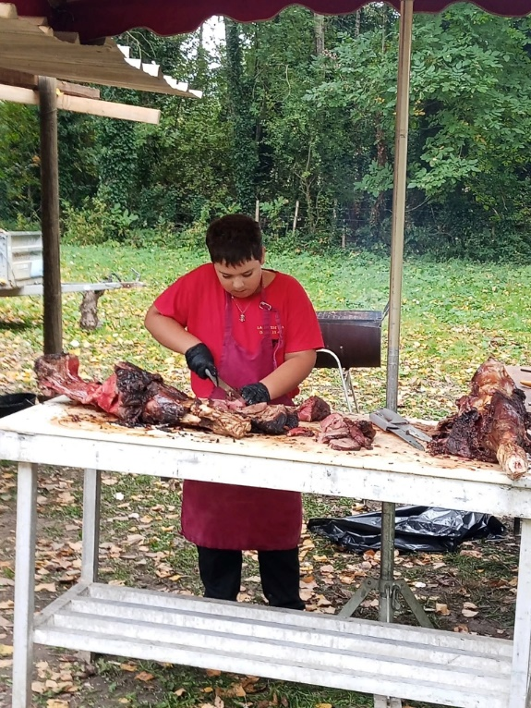 très concentré sur sa découpe merci à ce jeune garçon





